Автор: Космачева Наталья Николаевна , воспитатель младшей группы д/c «Солнышко»
Описание материала: Данный мастер- класс предназначен родителям детей от 4-8 лет.
Цель: Изготовление открытки к 75-летию Великой Победы.
Задачи: Познакомить детей с праздником «День Победы». Закрепить умение детей работать с ножницами, развивать у детей мелкую моторику, воспитать аккуратность в работе. Научить ребенка аккуратности в работе с клеем и бумагой.
Техника безопасности при работе с ножницами:
1. Хранить ножницы в отведенном им месте.
2. Не работать с тупыми или сломанными ножницами.
3. Не держать ножницы лезвием вверх.
4. Не передавать ножницы острым направлением на человека.
5. Не оставляйте ножницы с открытыми лезвиями.
Для работы нам понадобится:
-цветной картон
-цветная бумага
-клей ПВА
-ножницы
-линейка
-простой карандаш
-фломастер
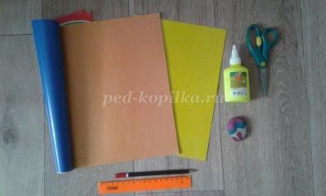

Ход работы:
Нам понадобится картон желтого цвета, формат А-4.Его следует сложить пополам. Это будет основа открытки.
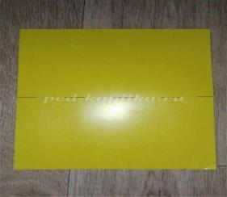
Далее нам нужно разместить цифру 9. Для этого с левого и правого края отступаем по 3см, снизу отступаем 6 см, а сверху 4см. Посередине у нас должен получиться прямоугольник.
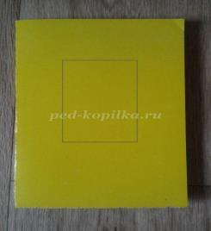
Чтобы было удобно впишем цифру в полученный прямоугольник.
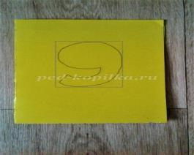
Затем добавим снизу надпись "мая" и можно убирать ластиком лишнее.
Далее, не забывая про технику безопасности, мы вырезаем цифру 9.
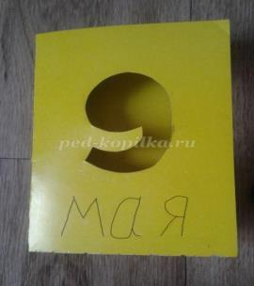
На этом этапе можно обводить красным фломастером (восковым мелком) цифру и слово. 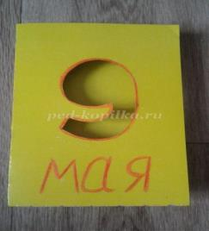 Теперь мы будем делать гвоздику из бумаги. Для этого нам понадобится красная бумага, формат А-4. Его нужно сложить пополам.
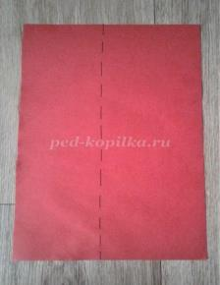
Далее делим на три равные части. И загибаем внутрь, как конвертик.
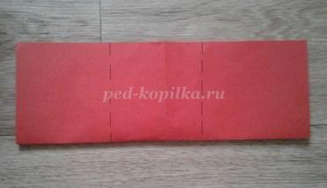
У нас должен получиться квадратик. Наносим круг от руки, либо при помощи трафарета.
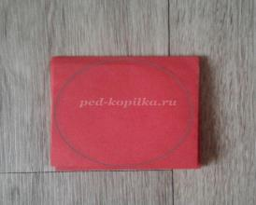
Аккуратно вырезаем круг, и делим его пополам.
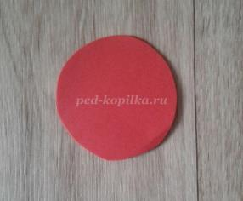
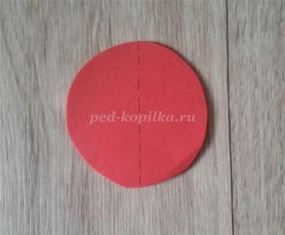
Полученный элемент еще раз делим пополам.
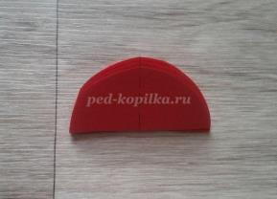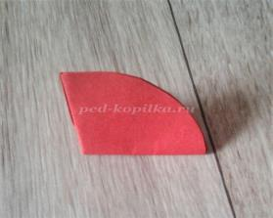
Теперь мы можем расправить наш кружок и сделать надрез по каждому сгибу. Надрез должен быть небольшим и не доходить до середины, поэтому 2 см будет достаточно. Далее на половинку наносим маленькие треугольники по краю.
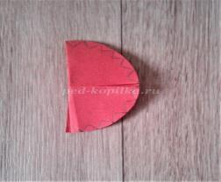
Вырезаем их, и расправляем полученные элементы. У нас должно получиться 6 частей для цветка.
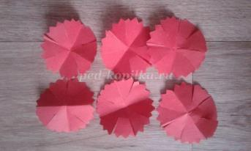
Начинаем собирать наш цветок. Наносим немного клея в центр одного элемента и прижимаем, создавая середину нашей гвоздики. 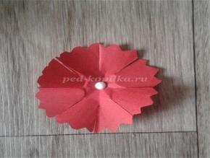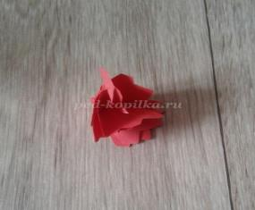
Затем таким же способом продолжаем "наращивать" объем гвоздике. Наносим в центр клей и прижимаем изготовленную ранее середину цветка, и так далее пока все 6 частей не будут вместе.
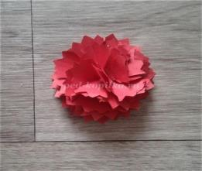
После этого на время откладываем ее в сторону.И занимаемся внутренним оформлением. Есть два варианта готового вида открытки.
Первый вариант.
Вклеиваем прямоугольник из белого листа, размерами 9 см на 10 см.
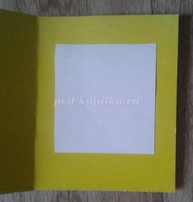
Пишем на листочке стихотворение или личные пожелания и поздравления.
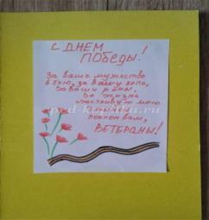
На этом этапе можно приклеить гвоздику. Вот готовая открытка первого варианта.
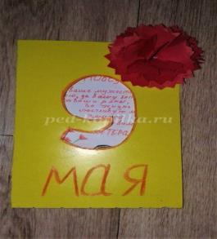
Второй вариант.
Второй вариант отличается тем, что вместо листочка с пожеланиями или стихотворением будет фотография.
Вклеиваем фотографию в раскрытую открытку, так чтобы она находилась по центру и была видна из вырезанной нами цифры 9. Также как и в первом варианте приклеиваем гвоздику и получаем готовую работу.
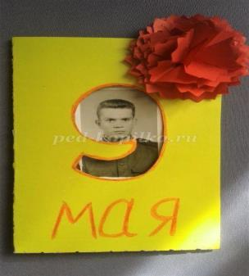
Вот мы и сделали открытку к 75-летию Великой Победы!

